Trường TH & THCS Thái Học
Giíi thiÖu cuèn s¸ch th¸ng 12
N¨m häc: 2024 -2025
CUỐN SÁCH “KỂ CHUYỆN CÁC SỰ KIỆN LỊCH SỬ BẰNG ẢNH TƯ LIỆU ”
Nhằm góp phần phổ biến kiến thức lịch sử và giáo dục truyền thống cách mạng – lòng yêu nước cho đọc giả, đặc biệt là thế hệ trẻ, Nhà xuất bản Lao Động phối hợp với Công ty TNHH Đông Tân xuất bản bộ sách “ Kể chuyện các sự kiện lịch sử bằng hình ảnh tư liệu”.
Cuốn sách ấn hành năm 2009 dày 64 tr.; khổ sách 20 cm. Cuộc Tổng tiến công và nổi dậy mùa xuân năm Mậu Thân 1968 là một sự kiện lịch sử có ý nghĩa hết sức to lớn trong cuộc kháng chiến chống Mỹ cứu nước của dân tộc ta. Nó đã làm lung lay ý chí xâm lược của quân Mỹ lúc bấy giờ, quyết định cho việc kí kết Hiệp định Pari năm 1973 và là tiền đề cho sự toàn thắng của cuộc tổng công kích năm 1975, giải phóng và thống nhất hoàn toàn đất nước.
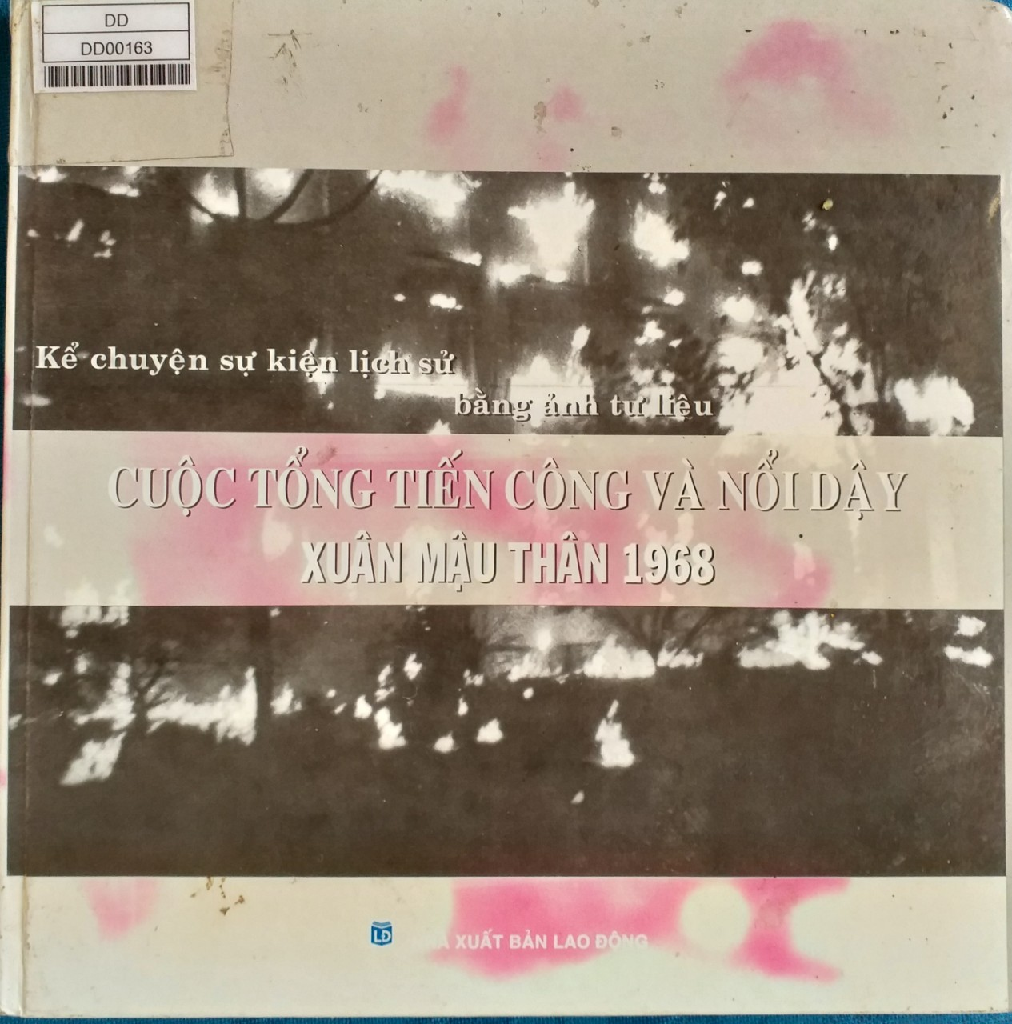
Tập sách Kể chuyện lịch sử ‘Cuộc Tổng tiến công và nổi dậy Xuân Mậu Thân 1968’ bằng hình ảnh tư liệu nằm trong bộ sách ‘ Kể chuyện các sự kiện lịch sử bằng hình tư liệu’ đã tái hiện sinh động diễn biến của ba đợt tổng công kích của quân và dân ta trên toàn bộ các mặt trận vào mùa Xuân Mậu Thân 1968.
Tập sách là tư liệu bổ ích đối với các nhà nghiên cứu, giảng dạy lịch sử, quân sự, các thư viện, đặc biệt là các bạn học sinh quan tâm đến lịch sử dân tộc…
Xin trân trọng giới thiệu cùng bạn đọc !
 | Thái Học, ngày 22 tháng 11 năm 2024
Ký duyệt | Phụ trách thư viện

Trường TH & THCS Thái Học
Giíi thiÖu cuèn s¸ch th¸ng 12
N¨m häc: 2024 -2025
Cuốn sách "Lược sử nước Việt bằng tranh" của nhà xuất bản Kim Đồng là một tác phẩm xuất sắc, đặc biệt dành cho đối tượng độc giả trẻ em và những ai quan tâm đến lịch sử Việt Nam một cách dễ tiếp cận và sinh động. Cuốn sách này được biên soạn với mục đích giới thiệu một cách tổng quan về lịch sử dân tộc Việt Nam từ thuở sơ khai cho đến những sự kiện quan trọng trong lịch sử cận đại.
Điểm đặc biệt của cuốn sách chính là cách kể chuyện lịch sử qua những hình ảnh minh họa sống động. Những trang sách không chỉ cung cấp thông tin mà còn mang lại một trải nghiệm thị giác ấn tượng, giúp độc giả dễ dàng hình dung và hiểu sâu về các mốc lịch sử quan trọng của đất nước. Các tranh vẽ trong sách được thiết kế chi tiết, tỉ mỉ và phù hợp với nội dung từng thời kỳ lịch sử, từ thời kỳ dựng nước của các vua Hùng, qua các triều đại phong kiến, các cuộc chiến tranh chống xâm lược, đến thời kỳ hiện đại.
Bên cạnh việc cung cấp kiến thức lịch sử, "Lược sử nước Việt bằng tranh" còn giúp các em học sinh và độc giả trẻ khám phá và trân trọng những giá trị văn hóa, truyền thống của dân tộc qua các câu chuyện kể về những nhân vật lịch sử nổi tiếng, những sự kiện quan trọng, và những chiến công anh hùng của các thế hệ đi trước.
Tóm lại, cuốn sách "Lược sử nước Việt bằng tranh" là một công trình tuyệt vời giúp truyền tải lịch sử Việt Nam một cách dễ hiểu, hấp dẫn và đầy cảm hứng. Đây là một lựa chọn lý tưởng cho các bạn trẻ muốn khám phá quá trình phát triển của đất nước qua một lăng kính trực quan và sinh động
Cuốn sách cũng là một tài liệu tuyệt vời cho các bậc phụ huynh và thầy cô trong việc giảng dạy lịch sử cho trẻ em. Bố mẹ có thể sử dụng cuốn sách để kể cho con cái những câu chuyện lịch sử thú vị.
Với hình thức trình bày sinh động và dễ hiểu, cuốn sách khơi gợi tình yêu lịch sử trong lòng độc giả trẻ, giúp các em nhận thức được tầm quan trọng của lịch sử trong việc xây dựng và phát triển đất nước.
Hi vọng cuốn sách là tài liệu hữu ích cho thầy cô và các em học sinh.

 | Thái Học, ngày 22 tháng 11 năm 2024
Ký duyệt | Phụ trách thư viện

